UFPA PPGCC: Aprendizado de Máquina
Lista de exercı́cio #1

1. (1.0 pt) Os dados abaixo se referem a taxas de colesterol total (mg/100ml) de 30 indivı́duos. Utilize duas casas decimais para o cálculo.

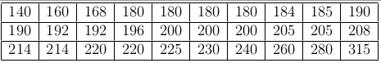

- Montar uma tabela de distribuição de frequência por intervalo para as taxas (utilize a regra de Sturges para calcular o número de classes – intervalos).

Número de clases k = 1 + 3.3*log(30) = 6
Amplitud L = 315 – 140 = 175
Largura da classe h = L/k = 29.79

Classe | Intervalo
1 | [139 – 169,9)
2 | [169,79 – 199,58)
3 | [199,58 – 229,37)
4 | [229,37 – 259,16)
5 | [259,16 – 288,95)
6 | [288,95 – 317,74)

- Calcule o histograma

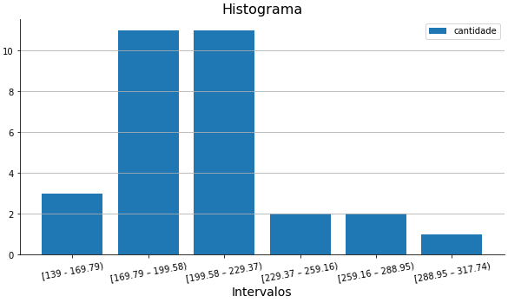

- Calcule as frequências relativas, as frequências acumuladas absolutas e relativas e os pontos médios para todas as classes.

Classe | Frequência absoluta | Frequência relativa | Frequência acumulada absoluta | Frequência acumulada relativa | Pontos médios
1 | 3 | 0,1 | 3 | 0,1 | 154,395
2 | 11 | 0,366 | 14 | 0,4666 | 184,685
3 | 11 | 0,366 | 25 | 0,4666 | 214,475
4 | 2 | 0,066 | 27 | 0,9 | 244,265
5 | 2 | 0,066 | 29 | 0,9666 | 274,055
6 | 1 | 0,0333 | 30 | 1 | 303,345

- Calcule a taxa de colesterol média

- Calcule a taxa de colesterol mediana

- Calcule a variância e o desvio padrão amostral

2. (1.5 pt) Considere que os valores assumidos por um dado atributo numérico são lis-
tados no vetor x = {1, 3, 2, 3, 2, 2, 0, 1, 0, 0, 3, 0, 2, 3, 2, 2, 3, 3, 0, 3, 2, 0} .

- Calcule o histograma de x (utilize o bom senso para definir o número de classes).

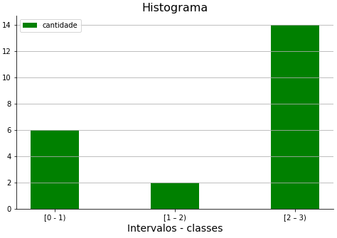

- Supondo que tais valores correspondem aos assumidos em um experimento por uma variável aleatória X, estime sua média E[X] = μ, E[X²], variância σ_{x}², o desvio padrão σ_{x} e o desvio médio absoluto.

- X é uma variável aleatórioa ou contı́nua?

Eu acho que X é contínuo, já que as possibilidades de cada número são diferentes, eu acho que elas deveriam ser mais semelhantes.

3. (2.0 pt) Use um editor de texto ASCII para verificar o conteúdo do arquivo iris.arff
(o qual vem com Weka). Estude-o também usando a GUI chamada Explorer do pa-
cote Weka. Copie a iris.arff para um novo arquivo chamado iris.csv, elimine o header
(primeirais linhas, antes de @data), e leia o arquivo iris.cvs no Excel. Escreva código
em Java ou outra linguagem de sua preferência para calcular a variância do terceiro
parâmetro (terceiro elemento de x) a partir da leitura do arquivo iris.csv. Compare o
resultado com as variâncias estimadas pelos programas Weka e Excel. Inclua a listagem
de seu código.

